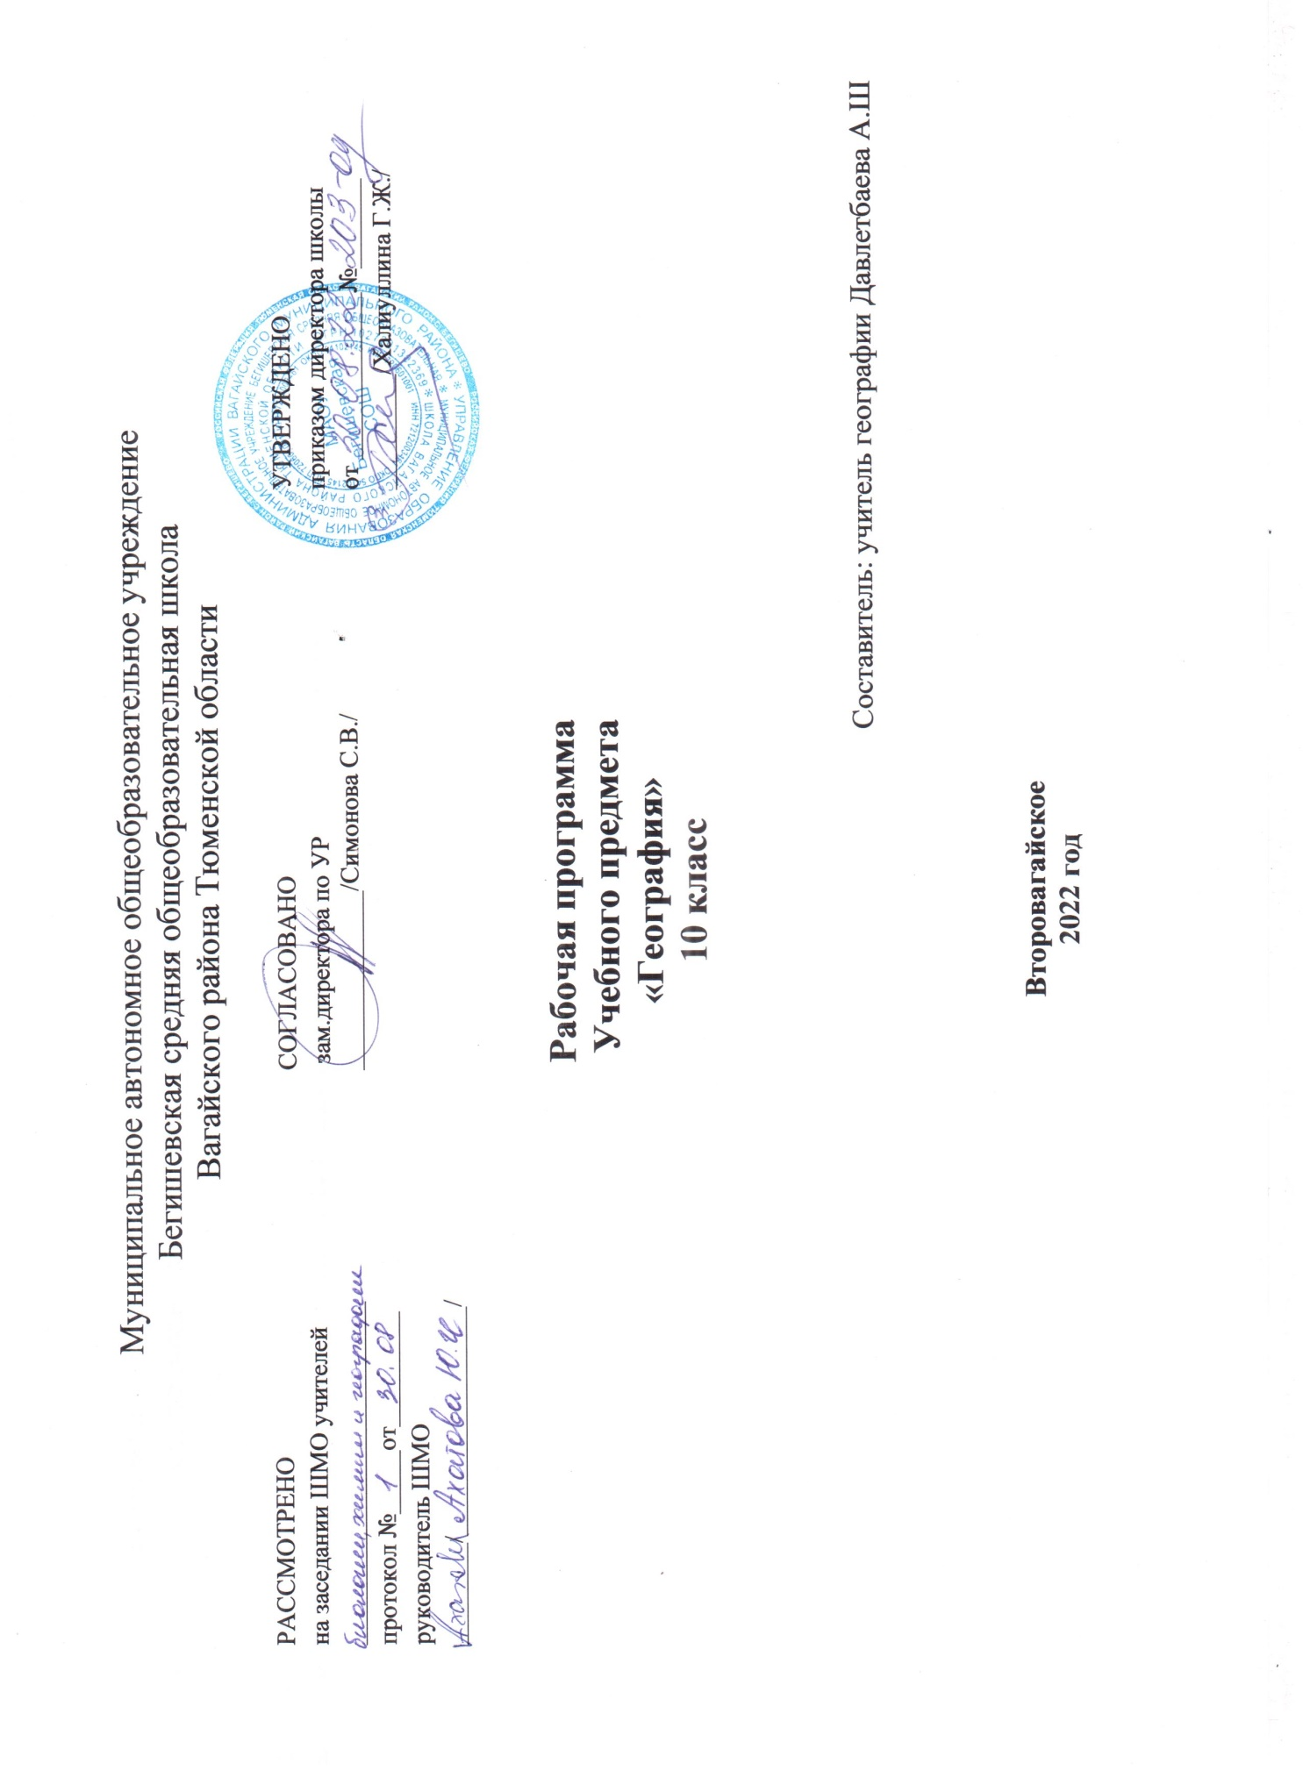

Планируемые результаты освоения учебного предмета география:

Важнейшие личностные результаты обучения географии:
1) воспитание российской гражданской идентичности: патриотизма, любви и уважения к Отечеству, чувства гордости за свою Родину; осознание единства географического пространства России как единой среды проживания населяющих ее народов, определяющей общность их исторических судеб; осознание своей этнической принадлежности, усвоение гуманистических и традиционных ценностей многонационального российского общества; воспитание чувства ответственности и долга перед Родиной.
2) Формирование ответственного отношения к учению, готовности и способности учащихся к саморазвитию и самообразованию на основе мотивации к обучению и познанию, осознанному выбору и построению дальнейшей индивидуальной траектории образования на базе ориентировки в мире профессий и профессиональных предпочтений с учетом устойчивых познавательных интересов;
3) Формирование личностных представлений о целостности природы, населения и хозяйства Земли
4) Формирование уважительного отношения к истории, культуре, национальным особенностям, традициям и образу жизни других народов; осознанной доброжелательности к другому человеку, его мнению, мировоззрению, культуре, языку, вере
5) Осознание социальных норм, правил поведения, ролей и форм социальной жизни в группах и сообществах, участие в школьном самоуправлении и общественной жизни в пределах возрастных компетенций с учетом региональных, этнокультурных , социальных и экономических особенностей
6) Развитие морального сознания и компетентности в решении нравственных чувств и нравственного поведения, осознанного и ответственного отношения к собственным поступкам
7) Формирование коммуникативной компетентности в общении и сотрудничестве со сверстниками, старшими и младшими в процессе образовательной, общественно полезной, учебно – исследовательской, творческой и других видов деятельности
8) Формирование ценности здорового и безопасного образа жизни; усвоения правил индивидуального и коллективного безопасного поведения в чрезвычайных ситуациях, угрожающих жизни и здоровью людей, правил поведения на транспорте и на дорогах
9) Формирование экологического сознания на основе признания ценности жизни во всех ее проявлениях и необходимости ответственного, бережного отношения к окружающей среде и рационального природопользования
10) Осознание значения семьи в жизни человека и общества, ценности семейной жизни, уважительного и заботливого отношения к членам своей семьи
11) Развитие эмоционально – ценностного отношения к природе, эстетического сознания через освоение художественного наследия народов России и мира, творческой деятельности эстетического характера
Важнейшие метапредметные результаты обучения географии:
1) умение самостоятельно определять цели своего обучения, ставить и формулировать для себя новые задачи в учебе и познавательной деятельности, развивать мотивы и интересы своей познавательной деятельности;
2) умение самостоятельно планировать пути достижения целей, в том числе альтернативные, осознанно выбирать наиболее эффективные способы решения учебных и познавательных задач;
3) умение соотносить свои действия с планируемыми результатами, осуществлять контроль своей деятельности в процессе достижения результата, определять способы действий в рамках предложенных условий и требований, корректировать свои действия в соответствии с изменяющейся ситуацией;
4) умение оценивать правильность выполнения учебной задачи, собственные возможности ее решения;
5) владение основами самоконтроля, самооценки, принятия решений и осуществления осознанного выбора в учебной и познавательной деятельности;
6) умение определять понятия, делать обобщение, устанавливать аналогии, классифицировать, самостоятельно выбирать основания и критерии для классификации, устанавливать причинно- следственные связи, строить логическое рассуждение, умозаключение и делать выводы;
7) умение создавать, применять и преобразовывать знаки и символы, модели и схемы для решения учебных и познавательных задач;
8) смысловое чтение;
9) умение организовывать учебное сотрудничество и совместную деятельность с учителем и со сверстниками; работать индивидуально и в группе: находить общее решение и разрешать конфликты на основе согласования позиций и учета интересов; формулировать, аргументировать и отстаивать свое мнение;
10) умение осознанно использовать речевые средства в соответствии с задачей коммуникации, для выражения своих чувств, мыслей и потребностей; планирования и регуляции своей деятельности; владение устной и письменной речью; монологической контекстной речью;
11) формирование и развитие компетентности в области использования ИКТ.
Предметными результатами освоения выпускниками средней школы программы по географии являются:
1) формирование представлений о географической науке, ее роли в освоении планеты человекам, о географических знаниях как компоненте научной картины мира, об их необходимости для решения современных практических задач человечества и своей страны, в том числе задачи охраны окружающей среды и рационального природопользования;
2) формирование первичных навыков использования территориального подхода как основы географического мышления для осознания своего места в целостном, многообразном и быстро изменяющемся мире и адекватной ориентации в нем;
3) формирование представлений Земли как планеты людей в пространстве и во времени, об основных этапах ее географического освоения, особенностях природы, жизни, культуры и хозяйственной деятельности людей, экологических проблем на разных материках и в отдельных странах;
4) овладение элементарными практическими умениями использования приборов и инструментов для определения количественных и качественных характеристик компонентов географической среды, в том числе ее экологических параметров;
5) овладение основами картографической грамотности и использования географической карты как одного из «языков» международного общения;
6) овладение основными навыками нахождения, использования и презентации географической информации;
7) формирование умений и навыков использования разнообразных географических знаний в повседневной жизни для объяснения и оценки разнообразных явлений и процессов, самостоятельного оценивания уровня безопасности окружающей среды, адаптации к условиям территории проживания, соблюдения мер безопасности в случае природных стихийных бедствий и техногенных катастроф;
8) формирование представлений об особенностях экологических проблем на различных территориях и акваториях, умений и навыков безопасного и экологически целостного поведения в окружающей среде.
Выпускник научится:
• использовать различные источники географической информации (картографические, статистические, текстовые, видео- и фотоизображения, компьютерные базы данных) для поиска и извлечения информации, необходимой для решения учебных и практико-ориентированных задач;
• анализировать, обобщать и интерпретировать географическую информацию;
• находить и формулировать по результатам наблюдений (в том числе инструментальных) зависимости и закономерности;
• определять и сравнивать качественные и количественные показатели, характеризующие географические объекты, процессы и явления, их положение в пространстве по географическим картам разного содержания;
• выявлять в процессе работы с одним или несколькими источниками географической информации содержащуюся в них противоречивую информацию;
• составлять описания географических объектов, процессов и явлений с использованием разных источников географической информации;
• представлять в различных формах географическую информацию, необходимую для решения учебных и практико-ориентированных задач.
Выпускник получит возможность научиться:
• ориентироваться на местности при помощи топографических карт и современных навигационных приборов;
• читать космические снимки и аэрофотоснимки, планы местности и географические карты;
• строить простые планы местности;
• создавать простейшие географические карты различного содержания;
• моделировать географические объекты и явления при помощи компьютерных программ.
Требования к уровню подготовки учащихся
1. Знать и понимать:
- основные географические понятия и термины; традиционные и новые методы географических исследований;
- особенности размещения основных видов природных ресурсов, их главные месторождения и территориальные сочетания; численность и динамику населения мира, отдельных регионов и стран, их этногеографическую специфику; различия в уровне и качестве жизни населения, основные направления миграций; проблемы современной урбанизации;
- географические аспекты отраслевой и территориальной структуры мирового хозяйства, размещения его основных отраслей; географическую специфику отдельных стран и регионов, их различия по уровню социально-экономического развития, специализации в системе международного географического разделения труда; географические аспекты глобальных проблем человечества;
- особенности современного геополитического и геоэкономического положения России, ее роль в международном географическом разделении труда.
2. Уметь:
- определять и сравнивать по разным источникам информации географические тенденции развития природных, социально-экономических и геоэкологических объектов, процессов и явлений;
- оценивать и объяснять ресурсообеспеченность отдельных стран и регионов мира, их демографическую ситуацию, уровни урбанизации и территориальной концентрации населения и производства, степень природных, антропогенных и техногенных изменений отдельных территорий;
- применять разнообразные источники географической информации для проведения наблюдений за природными, социально-экономическими и геоэкологическими объектами, процессами и явлениями, их изменениями под влиянием разнообразных факторов;
- составлять комплексную географическую характеристику регионов и стран мира; таблицы, картосхемы, диаграммы, простейшие карты, модели, отражающие географические закономерности различных явлений и процессов, их территориальные взаимодействия;
- сопоставлять географические карты различной тематики.
Использовать приобретенные знания и умения в практической деятельности и повседневной жизни для:
- выявления и объяснения географических аспектов различных текущих событий и ситуаций;
- нахождения и применения географической информации, включая карты, статистические материалы, геоинформационные системы и ресурсы Интернета; правильной оценки важнейших социально-экономических событий международной жизни, геополитической и геоэкономической ситуации в России, в других странах и регионах мира, тенденций их возможного развития;
- понимания географической специфики крупных регионов и стран мира в условиях глобализации, стремительного развития международного туризма и отдыха, деловых и образовательных программ, различных видов человеческого общения.

Содержание учебного предмета «География»
Общая характеристика мира (33 часа)
Тема 1. Политическая карта мира. (5 часов)
Современная политическая карта мира. Количественные и качественные изменения на политической карте. Территория и границы. Этапы формирования политической карты. Главные объекты политической карты мира. Место стран в современном мире, их форма правления и государственное устройство. Типология стран мира.
Тема 2. Природа и человек в современном мире. (6 часов)
Взаимодействие человечества и природы в прошлом и настоящем. Международный характер проблемы «дестабилизация окружающей среды». Природные ресурсы Земли, их виды. Ресурсообеспеченность. Природно-ресурсный потенциал разных территорий. Территориальные сочетания природных ресурсов. География природных ресурсов Земли. Основные типы природопользования. Источники загрязнения окружающей среды. Геоэкологические проблемы регионов различных типов природопользования. Пути сохранения качества окружающей среды.
Тема 3. География населения мира. (7 часов)
Численность, динамика и размещение населения мира, крупных регионов и стран. Воспроизводство и миграции населения. Их типы и виды. Структура населения (половая, возрастная, расовая, этническая, религиозная, по образовательному уровню). Демографическая ситуация в разных регионах и странах мира.
Характеристика трудовых ресурсов и занятости населения крупных стран и регионов мира. Расселение населения. Специфика городских и сельских поселений. Масштабы и темпы урбанизации различных стран и регионов мира.
Тема 4. НТР и мировое хозяйство. (6 часов)
Понятие о НТР, её характерные черты и составные части. Мировое хозяйство. Международное географическое разделение труда. Отраслевая и территориальная структура мирового хозяйства. Факторы размещения производительных сил.
Тема 5. География отраслей мирового хозяйства. (9 часов)
География важнейших отраслей: топливно-энергетическая промышленность, электроэнергетика, горнодобывающая, металлургическая, машиностроение, химическая, лесная и деревообрабатывающая, легкая. География сельского хозяйства и рыболовства. География транспорта.
Международная специализация и кооперирование – интеграционные зоны, крупнейшие фирмы и транснациональные корпорации (ТНК). Отрасли международной специализации стран и регионов мира; определяющие их факторы.
Внешние экономические связи – научно-технические, производственное сотрудничество, создание свободных экономических зон (СЭЗ). География мировых валютно-финансовых отношений. Крупнейшие международные отраслевые и региональные союзы. Международная торговля – основные направления и структура. Главные центры мировой торговли.
Актуальная тематика для региона: 1. Анализ графика добычи природного газа и нефти за последние 10 лет в Тюменской области. 2.Экскурсия на ПАО «СИБУР Холдинг» ООО «Тобольск - Полимер» (г. Тобольск).
Обобщение знаний по всему курсу (1 час)
Тема 6 – 10. Регионы и страны мира (27 час.)
Особенности географического положения, истории открытия и освоения, природно-ресурсного потенциала, населения, хозяйства, культуры, современных проблем развития крупных регионов и стран Европы, Азии, Африки, Северной и Латинской Америки, а также Австралии.
Анализ политической карты мира и экономических карт с целью определения специализации разных типов стран и регионов мира, их участия в международном географическом разделении труда. Практические работы: «Анализ историко-географических особенностей формирования экономического пространства Европы»; «Создание географического образа территорий Зарубежной Европы»; « Составление характеристики географического пространства Италии»; «Анализ особенностей размещения населения Зарубежной Азии»; «Составление характеристики текстильной промышленности Индии»; «Создание географического образа территории Зарубежной Азии»; «Создание географического образа территории Африки»; «Выявление географических особенностей населения Северной Америки»; «Определение пространственного рисунка размещения хозяйства США»; «Составление характеристики Латиноамериканских столиц»; « Анализ внешней торговли Австралии»;
Актуальная тематика для региона: Проекты по темам (на выбор) 1.«Страны Западной Европы. Целле (ФРГ) и Абердин (Великобритания) – города-побратимы Тюмени» 2. «Страны Восточной Европы. Место Тюменской области во взаимоотношениях со странами Восточной Европы»; 3.Проект «Китай. Дацин – город побратим Тюмени»; 4. Мини-проект «США, Каунсил Блаффс – побратим Тобольска»; 5. Дискуссия «Возможные пути решения проблем коренных жителей Крайнего Севера Тюменской области и Аляски».
Тема 11. Россия в современном мире (3 час.)
Россия на политической карте мира, в мировом хозяйстве, системе международных финансово-экономических и политических отношений. Отрасли международной специализации России. Особенности географии экономических, политических и культурных связей России с наиболее развитыми странами мира. Географические аспекты важнейших социально-экономических проблем России.
Анализ и объяснение особенностей современного геополитического и геоэкономического положения России. Определение основных направлений внешних экономических связей России с наиболее развитыми странами мира. Практическая работа «Анализ внешней торговли России»
Тема 12. Глобальные проблемы человечества (3 час.)
Итоговый контроль 1 час.

Тематическое планирование с указанием количества часов, отводимых на освоение каждой темы по географии в 10 классе

п/п | Наименование разделов и тем | Количество часов
 | ОБЩАЯ ХАРАКТЕРИСТИКА МИРА  Тема 1. Современная политическая карта мира  Многообразие стран современного мира, их классификация. Типология стран мира. | 33  5  1
 | Входная контрольная работа. Влияние международных отношений на политическую карту мира | 1
 | Государственный строй стран мира. Пр. раб. № 1 Составление систематизирующей таблицы «Государственный строй стран мира». | 1
 | Понятие о политической географии и геополитике. Политико-географическое положение. Пр. раб. № 2 Характеристика политико-географического положения страны. Его изменение во времени. | 1
 | Обобщение и контроль знаний по теме «Современная политическая карта мира» | 1
 | Тема 2. Природа и человек в современном мире  Проблемы взаимодействия общества и природы | 6  1
 | Природные ресурсы Земли. Понятие о ресурсообеспеченности. Минеральные ресурсы | 1
 | Земельные, водные и биологические ресурсы | 1
 | Ресурсы Мирового океана. Рекреационные ресурсы, их виды. Пр. раб. №3 Оценка ресурсообеспеченности отдельных стран (регионов) мира (по выбору). | 1
 | Загрязнение и охрана окружающей среды. Географическое ресурсоведение и геоэкология | 1
 | Обобщение и контроль знаний по теме «Природа и человек в современном мире» | 1
 | Тема 3. Населения мира  Численность и воспроизводство населения | 7  1
 | Демографическая политика | 1
 | Состав (структура) населения | 1
 | Размещение и миграция населения | 1
 | Городское и сельское население. Урбанизация | 1
 | Качество населения как комплексное понятие. География населения. Пр. раб. №4 Составление сравнительной оценки трудовых ресурсов стран и регионов мира. | 1
 | Обобщение и контроль знаний по теме «География населения мира» | 1
 | Тема 4. Научно-техническая революция и мировое хозяйство  Характеристика научно-технической революции | 6  1
 | Современное мировое хозяйство и международное географическое разделение труда | 1
 | Основные пространственные модели мирового хозяйства | 1
 | Отраслевая и территориальная структура мирового хозяйства. Региональная политика | 1
 | Факторы размещения производительных сил. Пр. раб. №5 Сравнительная характеристика ведущих факторов размещения производительных сил. | 1
 | Обобщающий урок по теме «Научно-техническая революция и мировое хозяйство» | 1
 | Раздел 5. География отраслей мирового хозяйства  География промышленности. Топливно-энергетический комплекс мира | 9  1
 | Мировая электроэнергетика | 1
 | Мировая горнодобывающая промышленность | 1
 | Металлургическая промышленность. Машиностроение. | 1
 | Химическая, лесная и легкая промышленность. Пр. раб. № 6 Составление экономико-географической характеристики одной из отраслей (по выбору) промышленности мира. | 1
 | География сельского хозяйства и рыболовства | 1
 | География транспорта мира | 1
 | Основные формы всемирных экономических отношений | 1
 | Обобщающий урок по теме «География отраслей мирового хозяйства» | 1
 | Итоговая контрольная работа за курс географии 10 класса | 1
 | Итого | 34

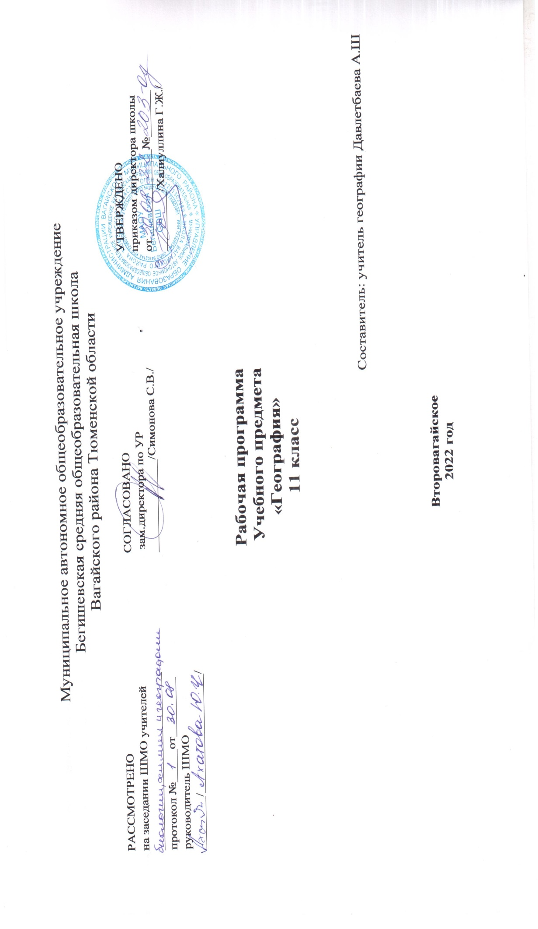
Тематическое планирование с указанием количества часов, отводимых на освоение каждой темы по географии в 11 классе

п/п | Наименование разделов и тем | Количество часов
 | Общая экономико – географическая характеристика Зарубежной Европы | 1
 | Население стран Зарубежной Европы. Входная контрольная работа. | 1
 | Хозяйство стран Зарубежной Европы. Непроизводственная сфера стран Зарубежной Европы. Экологические проблемы | 1
 | Географический рисунок расселения и хозяйства. Регионы Зарубежной Европы | 1
 | Федеративная Республика Германия | 1
 | Сравнение двух стран Зарубежной Европы. Пр. раб. № 1 Сравнительная характеристика двух стран Зарубежной Европы | 1
 | Обобщающий урок по теме «Зарубежная Европа» | 1
 | Контроль знаний по теме «Зарубежная Европа» | 1
 | Общая экономико - географическая характеристика Зарубежной Азии. Пр. раб. № 2 Классификация стран Зарубежной Азии | 1
 | Население стран Зарубежной Азии | 1
 | Хозяйство стран Зарубежной Азии: пять центров экономической мощи | 1
 | Китай. Пр. раб № 3 Сравнение экономики трёх зон Китая: Западной, Центральной и Восточной | 1
 | Япония | 1
 | Хозяйство Японии. Пр. раб. № 4 Составление картосхемы международных экономических связей Японии | 1
 | Индия | 1
 | Комплексная характеристика Австралии. Пр. раб. № 5 Составление картосхемы международных экономических связей Австралии | 1
 | Обобщающий урок по теме по теме «Зарубежная Азия» | 1
 | Контроль знаний по теме «Зарубежная Азия» | 1
 | Общая экономико - географическая характеристика стран Африки | 1
 | Субрегионы: Северная и Тропическая Африка. ЮАР | 1
 | Обобщающий урок и контроль знаний по теме «Африка» | 1
 | Общая экономико - географическая характеристика США | 1
 | Макрорегионы США. Пр. раб. № 6 Сравнение двух макрорегионов США | 1
 | Канада. Социально - экономическая характеристика. Пр. раб. № 7 Составление программы освоения территории Канады | 1
 | Обобщающий урок по теме «Северная Америка» | 1
 | Общая экономико - географическая характеристика Латинской Америки | 1
 | Страны Латинской Америки. Бразилия. Пр. раб. № 8 Сравнительная характеристика двух стран Латинской Америки | 1
 | Россия в МХ и МГРТ, география отраслей её международной специализации | 1
 | Крупнейшие торговые партнёры России. Структура внешнеторгового баланса. Формы внешнеэкономических связей | 1
 | Участие России в международных организациях. Россия и СНГ. Пр. раб. № 9. Составление картосхемы участия России в Международных организациях | 1
 | Глобальные проблемы человечества | 1
 | Глобальные проблемы человечества. Пр. раб. № 10 Разработка проекта решения одной из глобальных проблем человечества | 1
 | Стратегия устойчивого развития | 1
 | Итоговый контроль знаний за курс 11 класса | 1
 | Итого | 34

